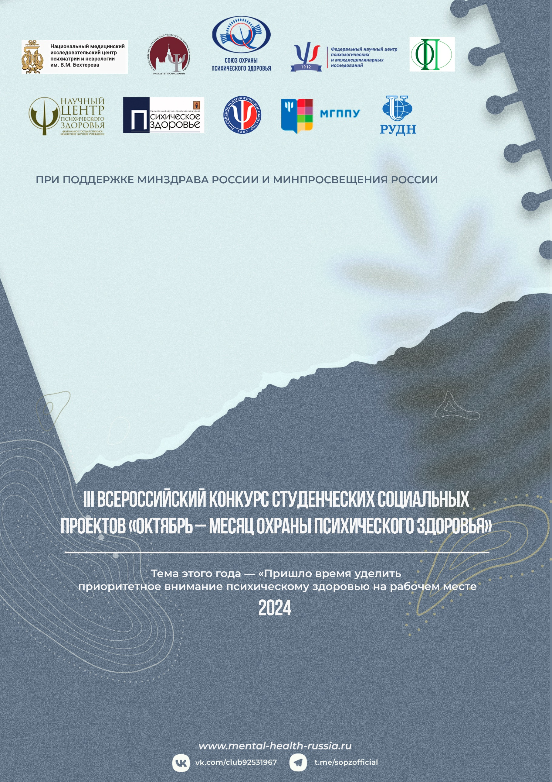
Приложение 1

К Положению о проведении III ВСЕРОССИЙСКОГО КОНКУРСА СТУДЕНЧЕСКИХ ПРОЕКТОВ «ОКТЯБРЬ-МЕСЯЦ ОХРАНЫ ПСИХИЧЕСКОГО ЗДОРОВЬЯ»

Форма конкурсной заявки

1.Название ВУЗа/организации
(с указанием организационно-правовой формы)
2. Руководитель организации (ФИО, должность, контактные данные)
3.Контактная информация организации (юридический/фактический адрес; телефон; электронная почта; сайт)
4. Руководитель проекта (ФИО обучающегося, курс, факультет, контактные данные)
5. Научный руководитель (ФИО специалиста, должность, контактные данные)

ИНФОРМАЦИЯ О ПРОЕКТЕ

1. Название проекта

2. Целевые группы

3. Цели и задачи

4. Период реализации проекта

5. Описание деятельности (не более 500 слов)

6. Ожидаемые результаты (не более 500 слов)

7. Исполнители проекта (ФИО, курс, факультет, название образовательного учреждения, контактная информация)

ФИО, должность руководителя организации | _______________________________________  Подпись  МП

Заявка подаётся в двух форматах: PDF и Word.

